МИНИСТЕРСТВО СПОРТА РОССИЙСКОЙ ФЕДЕРАЦИИ
Федеральное государственное бюджетное образовательное учреждение среднего профессионального образования
«Брянское государственное училище (техникум) олимпийского резерва»

ЗНАКОМСТВО С OPEN OFFICE WRITER

УЧЕБНОЕ ПОСОБИЕ ПО ДИСЦИПЛИНЕ «ИНФОРМАТИКА»
ДЛЯ СТУДЕНТОВ I-II КУРСОВ

Брянск 2016

Метлюгов В.П. – Знакомство с Open Office Writer.
Учебное пособие по дисциплине информатика для студентов 1-2 курса средних специальных учебных заведений

Рекомендована методическим Советом ФГБОУ СПО «БГУОР»
Протокол методического Совета № ___ от «___ » ___________ 2016 г.

Учебное пособие адресовано студентам техникумов, колледжей, училищ, а также учащимся школ, изучающим информатику и ИКТ. Учебное пособие знакомит студентов и учащихся с Open Office Writer: запуск, навигация по тексту, открытие и сохранение документа, способы форматирования текста, создание и редактирование таблиц, создание и редактирование диаграмм. После знакомства с каждой темой предлагается выполнить небольшую самостоятельную работу, которая содержит инструкции к выполнению.

СОДЕРЖАНИЕ

1. | Введение ................................................................................................ | 4
2. | Запуск Open Office Writer ..................................................................... | 5
3. | Навигация по тексту. Методы ввода текста ........................................ | 6
4. | Форматирование текста ........................................................................ | 8
5. | Использование стилей в документе ...................................................... | 10
6. | Создание и форматирование таблиц…………………………………… | 11
6. | Колонтитулы. Использование автоматических списков . ...................... | 12
8. | Сноски, оглавление, алфавитный указатель, формулы ....................... | 14
13. | Заключение ………………………………………………………………. | 17
14. | Литература ………………………………………………………………. | 18

ВВЕДЕНИЕ.

В текстовых редакторах имеется множество дополнительных функций, ускоряющих и облегчающих работу с текстами:
- расстановка переносов;
- изменение масштаба просмотра документа; автоматическая нумерация страниц;
- создание границ вокруг текста и страниц;
- разработка своего стиля и использование его в дальнейшем для быстрого форматирования текста;
- поддержка нескольких словарей для проверки правильности написания;
- работа с макросами;
- поддержка нескольких окон; удобная справочная система;
- проверка орфографии, грамматики и синтаксиса;
- настройка панелей инструментов (добавление и удаление кнопок и команд);
- возможность предварительного просмотра перед печатью;
- настройка параметров страницы и поддержка нестандартных форматов бумаги; вставка в текст специальных символов.
В Linux есть много разных текстовых редакторов: от примитивных вроде gedit до сложных, как Open Office (ОО). Gedit предназначен для набора простых текстов, которым не нужно содержать сложного форматирования и т.п. (например, компьютерных программ). OO – сложная офисная система, предназначенная для набора, редактирования и форматирования текстовых документов любой сложности. Конечно, при помощи этой программы нельзя создавать профессиональные текстовые документы для печати в типографии (такие документы набирают в специальных типографских системах – TeX, LaTeX), но для офисного использования ОО подходит как нельзя лучше.
Помимо текстовых документов, Open Office позволяет создавать электронные таблицы, презентации, векторные рисунки и диаграммы, документы html, сложные составные документы, формулы, наклейки, визитные карточки, письма, базы данных.

ЗАПУСК OPEN OFFICE WRITER.
Зайдите в К-меню и выберите из подменю «Офис» → «Open Office.org» пункт «Writer». Запустится текстовый редактор Open Office Writer. В открытом редакторе всегда отображаются две панели инструментов: «Стандартная» и «Форматирование». Панели содержат кнопки редактирования и форматирования текста, а также выпадающие списки, в которых можно выбрать стиль текста, его гарнитуру (шрифт) и размер. Для просмотра описания пунктов панели нужно навести на них курсор мыши, не нажимая никаких клавиш. Через небольшой промежуток времени под курсором загорится описание данной кнопки или списка.
Чтобы добавить или удалить панель инструментов, используется меню «Вид» → «Панели инструментов».
В случае возникновения вопросов по нажатию кнопки <F1> появляется окно помощи, где можно найти описания и советы. Кроме того, в новых версиях офисных пакетов существует т.н. «Помощник», дающий советы в процессе работы. На рис. 1 изображено окно программы с написанным в нем текстом.
Ознакомьтесь с меню и панелями инструментов. Сохраните сразу пустой документ в своей рабочей папке, чтобы не потерять набранный текст в случае сбоя компьютера (каждые 15 минут OO Writer автоматически сохраняет документ).
Сохранить документ можно, по крайней мере, тремя способами: во-первых, самый простой - нажать <Ctrl> + <S>; во-вторых - щелкнуть по значку дискеты на панели инструментов; а в-третьих - выбрав из меню «Файл» пункт «Сохранить».
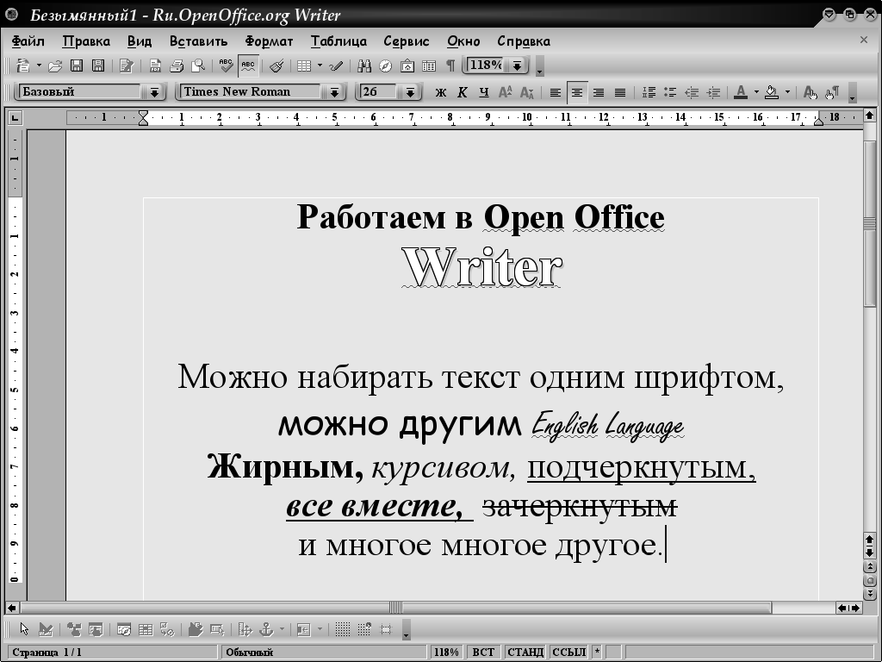
Рис. 1. Окно программы Open Office Writer.

НАВИГАЦИЯ ПО ТЕКСТУ. МЕТОДЫ ВВОДА ТЕКСТА.

Под навигацией понимают перемещение курсора внутри текста. Для навигации можно использовать колесо мыши, прокручивающее документ построчно; ползунок навигации, расположенный справа от окна ввода текста (ухватившись за него мышью); или же клавиши управления курсором.
Следует учитывать, что прокручивая текст при помощи мыши, для перемещения курсора в нужное положение следует щелкнуть в этом месте левой клавишей мыши.
Клавиатурная навигация использует следующие клавиши. Клавиши управления курсором позволяют перемещаться на одну строку вверх или вниз, или на один символ влево или вправо. Клавиши <Page Up> и <Page Down> перемещают курсор на страницу вверх и вниз, соответственно. Клавиши <Home> и <End> перемещают курсор в начало или конец строки, соответственно.
Можно использовать клавиши управления курсором с нажатой клавишей <Ctrl>. Тогда курсор перемещается влево или вправо на одно слово, а клавиши <Page Up> и <Page Down> перемещают его в начало и конец документа, соответственно.
Существует два режима ввода текста: вставка (ВСТ) и замена (ЗАМ), которые отображаются в строке статуса программы (внизу окна). Переключение между режимами осуществляется клавишей <Insert>. По умолчанию действует режим вставки, когда новые символы при вводе «раздвигают» старые. В режиме замены новые символы заменяют символы, расположенные справа от курсора.
Удобная функция Open Office - автодополнение: при вводе длинных слов Open Office предлагает их окончание. Если оно вас устраивает, нужно нажать клавишу <Enter>. Параметры автодополнения, также как и многие другие, можно настроить в свойствах Open Office.
Удаление текста осуществляется клавишами <Backspace> (она удаляет символ, расположенный слева от курсора) и <Delete> (удаляется символ справа). Кроме того, можно выделить мышью или при помощи клавиатуры (удерживая нажатой клавишу <Shift> и перемещая курсор) фрагмент текста и удалить его весь, нажав <Delete> или <Backspace>.
Иногда бывает необходимо скопировать или переместить фрагмент текста в другую часть документа или в другой документ. Для этого необходимо выделить нужный фрагмент, а затем скопировать его в буфер обмена. В Linuxсуществует два буфера обмена: в первый автоматически помещается выделенный мышью текст. Для того, чтобы вставить этот текст в другое место, необходимо нажать среднюю клавишу мыши (колесо). Однако, такой способ неудобен, если выделенный фрагмент необходимо вставлять несколько раз. Для этого используется второй буфер обмена. Чтобы поместить в него выделенный фрагмент, нажмите сочетание <Ctrl> + <C>. Чтобы вырезать фрагмент в буфер обмена, нажмите <Ctrl> + <X>. Затем установите курсор в позицию, куда вы хотите вставить этот фрагмент, и нажмите <Ctrl> + <V>. Содержимое второго буфера остается в нем до тех пор, пока вы не поместите в него новую информацию.

ФОРМАТИРОВАНИЕ ТЕКСТА.

При вводе текста бывает необходимо задать различные способы отображения символов: жирный, курсив, подчеркнутый. Для этого можно использовать кнопки Ж, К и П панели инструментов, либо нажав клавишу <Ctrl> и, не отпуская ее, <B> для жирного, <U> для подчеркнутого и <I> для курсивного текста. Вернуть обратно нормальное начертание можно, еще раз нажав соответствующую кнопку, или сочетание клавиш.
Помимо изменения способа начертания вы можете изменять гарнитуру (отображаемый шрифт) текста, его размер и цвет. Для этого используйте соответствующие элементы панелей инструментов.
Помимо символов, существует более крупная единица измерения объема в текстовом документе - абзац. Форматирование абзацев заключается в возможности задания межстрочного интервала (Open Office предлагает три размера: единичный, полуторный и двойной, но из меню «Файл» → «Абзац» можно выбрать и другие интервалы); величины абзацного отступа; выравнивания (по левому краю, по правому краю, по середине или по ширине).
Для сохранения документа щелкните изображение дискетки на панели инструментов, выберите из меню «Файл» пункт «Сохранить», или же нажмите сочетание клавиш <Ctrl> + <S>. Если документ сохраняется первый раз, появится диалоговое окно, в котором необходимо выбрать путь к сохраняемому файлу и ввести его имя.
Открыть документ можно выбрав из меню «Файл» пукнкт «Открыть», щелкнув по иконке с изображением открытой папки, либо же нажав сочетание <Ctrl> + <O>.
Если файл требуется сохранить в другом формате (например, в формате MS-Word), используется пункт меню «Файл» → «Сохранить как».

Ввод и редактирование текста
Наберите текст:
Я набираю этот текст не только для того, чтобы получить оценку. Это, прежде всего, необходимо мне самому. Я хочу научиться работать с компьютером не на уровне рядового пользователя, которого программисты нисхсодительно называют ламером, а на уровне продвинутого пользователя.
Практические занятия имеют огромнейшее значение: я смогу освоить различные программы, которые могут пригодиться мне в дальнейшей жизни не только на работе, но и дома. Ведь в наше время очень тяжело представить себе человека, никоим образом не относящимся к информационно-вычислительной технике.
Выполнение практических заданий носит характер самообучения. Я сам постигаю основы работы с ПК, преподаватель же выполняет роль консультанта в случае, когда что-то мне не понятно. Но стоит заметить, что я учусь все лучше и лучше, и все реже прошу подсказать мне, КАК ВЫПОЛНИТЬ ТУ ИЛИ ИНУЮ ОПЕРАЦИЮ.
Кегль (размер символов), а также гарнитуру (вид шрифта) можно задать, изменяя значения в выпадающих списках на панели инструментов. Начертание символов можно изменить либо нажав кнопки «Ж», «К», «П» напанели инструментов, либо сочетания клавиш: <Ctrl> + <B>, <Ctrl> + <I>, <Ctrl + U> соответственно для жирного, курсивного или подчеркнутого начертания.
Сделайте надпись, использующую нижние и верхние индексы, спецсимволы, например, X_{i}^{k}=ΣX_{ij}^{k} · y_{i}.
Для того, чтобы введенный символ был верхним или нижним индексом, необходимо выделить его и в контекстном меню (по нажатию правой кнопки мыши) выбрать пункт «Формат → Символ», где пометить нужный атрибут символа. Второй способ - выделить символ и щелкнуть на панели инструментов кнопку «Верхний индекс» или «Нижний индекс».

ИСПОЛЬЗОВАНИЕ СТИЛЕЙ В ДОКУМЕНТЕ.
Большое удобство представляют стили, позволяющие упростить процесс форматирования документа. Чтобы применить к тексту тот или иной стиль, необходимо выбрать этот стиль из выпадающего меню панели инструментов, либо из окна «Стили», появляющегося при нажатии <F11>.
Основным стилем документа является «Основной» (или «Базовый»). Также существуют специальные стили для содержимого таблиц, заголовков, перечней и т.п. Изменяя определенный стиль, вы сразу же изменяете отображение всего текста, имеющего такой же стиль.
Создайте стиль на основе стиля «Основной» со следующими параметрами:
- Кегль (размер шрифта) - 14 пт;
- Первая строка - с отступом 1 см;
- Отступы слева и справа - 0 см;
- Выравнивание - «По ширине»;
- Гарнитура - «Urw Bookman».
Дайте стилю название «Мой стиль».
Таким же образом на основе стиля «Заголовок 1» и «Заголовок 2» создайте свои собственные стили заголовков 1-го и 2-го уровня.
Выравнивание обоих уровней заголовков создайте по центру, гарнитура - «Urw Bookman», кегль у заголовка 1-го уровня – 30 пт, у заголовка 2-го уровня – 20 пт. Заголовок 1-го уровня сделайте жирным, а 2-го - курсивным. До и после заголовков оставьте пространство, равное кеглю заголовков.
Назовите заголовки «Уровень 1» и «Уровень 2».
Перед набранным до этого текстом создайте заголовок 1-го уровня: «Практическая работа 1», затем, следом за ним - заголовок 2-го уровня: «Форматирование текста». Весь остальной текст оформите в стиле «Мой стиль».

СОЗДАНИЕ И ФОРМАТИРОВАНИЕ ТАБЛИЦ.
Начните задание с новой страницы. Для этого вставьте в документ разрыв страницы.
Наберите стилем «Уровень 2» заголовок «Форматирование таблиц».
Создайте и заполните таблицу - часть расписания ваших занятий. Для этого в меню «Вставить» выберите пункт «Таблица».
«Имя таблицы» - необязательное поле. В поле «Размер таблицы» установите количество столбцов - 6, количество строк - 9. Поле «Верхний колонтитул» необходимо отметить галочкой, если вы хотите, чтобы заголовок таблицы выделялся жирным шрифтом. Поле «Повторять верхний колонтитул» отметьте, если таблица будет переноситься на следующую страницу, чтобы заголовок повторялся. Поле «Не разбивать таблицу» следует отметить, если вы не хотите, чтобы она переносилась между страницами. Если снять отметку с поля «Обрамление», таблица создастся с прозрачными границами.
Разрыв страницы можно создать двумя способами: либо выбрав из меню «Вставка» пункт «Разрыв» → «Разрыв страницы», либо нажав сочетание клавиш <Ctrl> + <Enter>.
Для объединения нескольких ячеек выделите их, щелкните внутри выделения правой кнопкой мыши, из контекстного меню выберите «Ячейка» →«Объединить». Аналогично, чтобы разбить ячейку на несколько, выберите пункт «Разбить». Для того, чтобы изменить вид границ таблицы, выделите ячейки, в которых необходимо сменить обрамление, из контекстного меню выберите «Таблица». На появившемся окне откройте вкладку «Обрамление». Здесь можно настроить толщину линии в выбранных ячейках и ее положение (щелкните в нужном месте на схеме, расположенной в левой части окна).
Создайте произвольную таблицу «Расписание дежурства».
Чтобы задать какое-то выравнивание в ячейках таблицы необходимо выделить эти ячейки, а затем нажать на панели инструментов кнопку, соответствующую желаемому типу выравнивания. Кроме того, можно нажать на выделении правой кнопкой мыши и из контекстного меню выбрать нужный тип выравнивания.
Сложные границы можно получить, выделив нужные ячейки, и щелкнув внутри них правой клавишей мыши. Из контекстного меню выберите пункт «Таблица», в открывшемся окне выберите «Обрамление». Слева располагается макет ячейки. Щелкните по тому краю макета, у которого вы хотите изменить тип линии. Затем выберите из выпадающего списка нужный тип линий (или «Нет линий», если хотите сделать линию невидимой). Нажмите ОК.

КОЛОНТИТУЛЫ. ИСПОЛЬЗОВАНИЕ
АВТОМАТИЧЕСКИХ СПИСКОВ.

Колонтитулы - элементы, располагающиеся в самой верхней и самой нижней частях страницы. Обычно в колонтитулы заносится такая информация, как номера страниц, названия разделов, сведения об авторе, название книги.
Колонтитулы отображаются на каждой странице, однако, можно настроить их поведение так, чтобы они не отображались на первых нескольких страницах (где обычно располагаются титульный лист и, например, оглавление).
Можно использовать колонтитулы и в других целях. Например, вы хотите, чтобы на каждой странице у вас отображалась чертежная рамка. Для этого необходимо создать в нижнем колонтитуле таблицу, которая будет также выходить и на основной текст. В клетку «страница» рамки можно занести поле «номер страницы» для автоматической нумерации.
Добавьте в документ верхний и нижний колонтитул («Вставить» → «Верхний/Нижний колонтитул» → «Обычный»). На верхнем колонтитуле отобразите общее количество страниц документа («Вставить» → «Поля» → «Количество страниц»), на нижнем - номер страницы (аналогично предыдущему).
Отредактируйте документ, задав размер левого поля 2.5 см, остальных - по 1 см. На колонтитулы отведите по 1.5 см. Для этого в меню «Формат» активируйте пункт «Страница».
Создайте список, содержащий несколько уровней. Для создания списков существуют кнопки 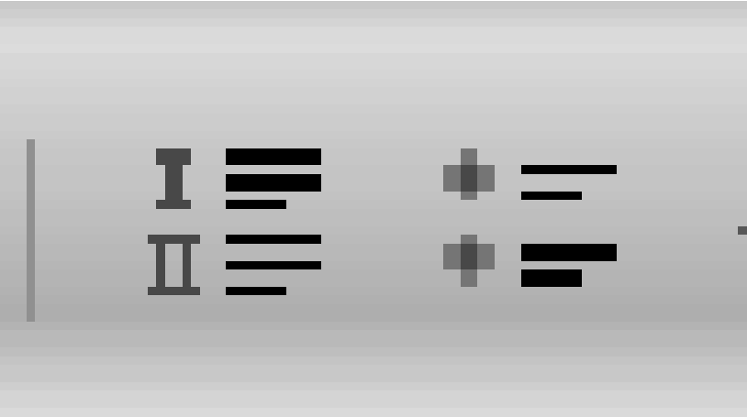. Левая - для создания нумерованного списка, правая – маркированного.
Используйте различные стили.
После ввода каждого элемента списка нажимайте <Enter>. Тогда автоматически будет увеличиваться счетчик текущего уровня списка.
Менять уровень списка можно клавишей <TAB> или <shift> + <TAB>. Кроме того, можно воспользоваться кнопками изменения уровня списка панели инструментов «Список».
Для изменения стиля списка из меню «Формат» в верхней части окна выберите пункт «Нумерация и маркировка». На вкладке «Настройки» появившегося окна можно настроить стиль многоуровневого списка. Выберите из списка слева номер уровня, в стилях «Нумерация», «Стиль символа» и, если нужно, «Символы» выберите оформление данного уровня. На вкладке «Положение» можно настроить отступы от края страницы до начала маркера и от маркера до текста. Затем нажмите «OK».
Пример:
Животные:
- Домашние:
  - грызуны
    - мышь
    - крыса
  - хищники
    - собака
    - кошка
- Дикие
  - млекопитающие
    - кенгуру
    - дельфин
  - земноводные
    - крокодил
    - черепаха

СНОСКИ, ОГЛАВЛЕНИЕ, АЛФАВИТНЫЙ УКАЗАТЕЛЬ, ФОРМУЛЫ.

Оглавление
Если в вашем документе не применялись стили «Уровень 1» и «Уровень 2», то создайте в нескольких местах документа заголовки. Желательно, чтобы документ состоял из нескольких страниц, и на каждой было хотя бы по одному заголовку 1-го уровня и 2-3 заголовка 2-го уровня.
Вставьте в самом начале текста автоматический элемент «Оглавление». Для этого воспользуйтесь меню «Вставка» → «Оглавления и указатели» → «Оглавления и указатели». Выберите какой-нибудь стиль оглавления, а также количество уровней, которые будут в нем отображаться.
Можно сменить заголовок (в левой части появившегося окна отображается предварительный просмотр получившегося оглавления). После этого нажмите «OK» (см. рис. 4). На странице появится оглавление.
Попробуйте внести в документ новый заголовок, или изменить старый. Теперь, чтобы оглавление обновилось, щелкните на его тексте правой кнопкой мыши и из контекстного меню выберите «Обновление указателя». Все изменения сразу отразятся в оглавлении.
Добавьте в документ несколько страниц (для создания новой страницы нажмите <Ctrl> + <Enter>). На каждой странице создайте по 1...2 заголовка, оформленных разными стилями (от «Заголовок 1» до «Заголовок 3»). Обновите оглавление.

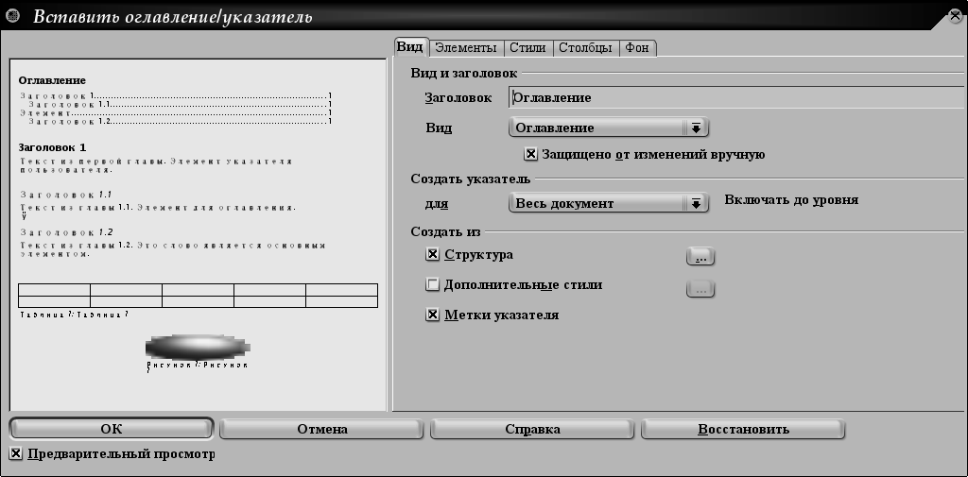
Рис. 4. Меню вставки оглавления и указателей.

Алфавитный указатель
Выделите какое-нибудь слово, например, если вы пользовались классификацией животных, выделите «дикие». Выберите в меню «Вставка» → «Оглавления и указатели» → «Элемент указателя».
В качестве 1-го ключа укажите «Дикие животные». Укажите, что это - основной элемент.
Затем выделите, например, «Кошка». Опять повторите операцию с выделением указателя, но кроме 1-го ключа укажите 2-й ключ - «Хищники».
Проделайте подобное еще с несколькими словами, затем перейдите в конец документа и вставьте алфавитный указатель также, как вставляли оглавление.
Обратите внимание, что элементы указателя содержатся в особой базе данных, из которой сначала в алфавитном порядки собираются все текстовые элементы, а затем для них выбираются соответствующие страницы. Важно не ошибиться при выборе названия элемента указателя, особенно если он встречается на нескольких страницах. Если в одном месте документа вы назовете этот элемент не так, как в другом, он войдет в алфавитный указатель под двумя именами.

Формулы

Простые
На новой странице стилем «Заголовок 1» наберите: «Набор и редактирование формул». Ниже вставьте формулу:
$$\int_{0}^{π}{\text{sin}\frac{x}{x}}\text{dx=}\int_{0}^{π}{\text{dx}}\text{=π}$$
Для того, чтобы вставить формулу, выберите в меню «Вставить» → «Объект» → «Формула». Экран разделится на две части. Вверху отображается ваш документ, внизу расположено командное окно. В него необходимо вводить команды для создания элементов. Однако, некоторые элементы можно вводить, выбирая из плавающего меню. Если его нет, выберите в меню «Вид» → «Выделенное».
Плавающее окно разделено на две части: вверху расположены кнопки групп символов, внизу - кнопки для вставки конкретного символа. После нажатия кнопки, соответствующей выбранному элементу, необходимо в области, помеченные как <?> ввести текст. Изменения автоматически отображаются в верхней части окна Writer. Если вы все сделали правильно, в нижней части экрана должно быть написано: lim from {x toward 0} int from 0 to %pi {sin x over x} dx = int from 0 to %pi dx = %pi.
На первый взгляд кажется сложным создавать формулы таким образом, однако, имея небольшие знания английского и немного практики в наборе формул, вы будете набирать их при помощи клавиатуры значительно быстрее, чем выбирая из меню нужные элементы при помощи мыши.
Обратите внимание, что для обозначения пределов интегрирования, а также условия предела мы использовали from для нижнего и to для верхнего индекса. Эти команды - полные аналоги соответствующих команд csub и csup, однако, в отличие от последних, применимы только к математическим операторам с пределами.

Сложные
Вставьте в текст «многоэтажную» формулу:
$$F\left(\text{ω,N}\right)=\int{E}\frac{\left(t\right)⋅\text{sin}\frac{\text{Nωt}}{\text{2π}}}{\text{sin}\frac{\text{ωt}}{\text{2π}}}e^{−\text{iωt}}\text{dt}\text{.}$$
Код, соответствующий данной формуле: F(%omega,N) = int_{-infinity}^infinity E(t) cdot {sin {N %omega t} over {2 %pi}} over {sin {%omega t} over {2 %pi}} e^{-i%omega t} dt.

ЗАКЛЮЧЕНИЕ

Данная работа знакомит учащихся с текстовым редактором Open Office Writer.
Результатом работы является формирование у учащихся первичных знаний о текстовом редакторе Open Office Writer. После ознакомления с этой работой студенты должны приобрести новые навыки форматирования текста(символов, абзацев, страниц): уметь создавать, редактировать, форматировать документы, овладеть основными приемами работы с иллюстрациями: вставка, изменение размеров, перемещение рисунка.
Уметь пользоваться различными приемами рисования простейших фигур, уметь создавать графические изображения и их редактировать.

ЛИТЕРАТУРА

1.http://www.pc-someworld.ru/kniga-po-libre-office/
2.http://libreoffice.su/writer/formatirovanie-teksta-libreoffice-writer.html
3.https://ru.wikipedia.org/wiki/LibreOffice_Writer
4.http://vworde.ru/ZVp_JJdRQQ0/libre_office_writer.html
5.http://www.abcsokol.ru/2014/03/orientaciya-knizhnaya-albomnaya-libre-office-writer.html
6.http://andrew-stasevich.ru/besplatnyj-tekstovyj-redaktor-writer-libre-office/

